DIA 03 DE AGOSTO DE 2020 - 9º ANO - TURMA A

Você está realizando provas de 2ª etapa. Estude seguindo as indicações dos roteiros enviados por seus professores e assista às videoaulas que foram indicadas. Muito importante também é participar das aulas de revisão. Nessas aulas seus professores retomam os conteúdos e fazem exercícios de fixação. Não perca.

À medida que as notas forem chegando, você vai perceber que as aulas remotas também propiciam aprendizagem.

Se alguma nota não for boa, lembre-se de que ela não representa sozinha a sua média da etapa. Ainda vamos incluir suas notas de atividades, que passam a ter peso próximo ao da nota da prova.

Continue estudando e aprendendo. Seus professores e coordenadores estão aqui para ajudar você.

Boa semana de aulas. Boas provas.

►1ª AULA: 13h -13:55’ - MATEMÁTICA - PROFESSOR DENILSON SOUSA
CAPÍTULO 10 – RELAÇÕES MÉTRICAS NO TRIANGULO RETÂNGULO E TRIGONOMETRIA
1° passo: Organize-se com seu material, livro de Matemática, caderno, caneta, lápis e borracha.
2° passo: Faça o estudo da página 99.
3° Passo: Acesse o link disponibilizado no grupo da sala no WhatsApp para a aula na plataforma Google Meet. O professor Denilson vai aguardar 5 minutos para iniciar a apresentação do conteúdo.
Caso não consiga acessar, comunique-se com a Coordenação e realize as ações abaixo. Somente depois, realize o 4º passo.

1-Abra o arquivo que o professor Denilson colocou no grupo da sala e faça o estudo minucioso das resoluções contidas nele.
2-Anote as suas dúvidas sobre as questões. Quando a videoconferência terminar o professor Denilson vai atender você por meio do WhatsApp.

3-O professor Denilson vai disponibilizar no grupo da sala, um link com a gravação da videoconferência; assim que possível baixe essa gravação para esclarecer ainda mais a solução das questões.
4° passo: Copie as questões que o professor Denilson resolveu na aula de hoje no meet
Resolva a Q.5 da P. 101.
*Envie foto das atividades resolvidas para COORDENAÇÃO Manu. Escreva a matéria, seu nome e seu número em cada página.
Durante a resolução dessas questões o professor Denilson vai tirar dúvidas no grupo de WhatsApp da sala.

► 2ª AULA: 13:55’-14:50’ - ARTE– PROFESSORA TATYELLEN PAIVA
CAPÍTULO 10 - A ARTE DA ARQUITETURA E DO URBANISMO

Etapa 1 - Acesse o link disponibilizado no grupo para o questionário sobre o capítulo 10 - p. 105 a 113.

Etapa 2 - Atente-se à correção do questionário.
Caso não consiga acessar, comunique-se com a Coordenação. Corrija sua atividade pelo gabarito que a professora enviará para o grupo.

►3ª AULA: 14:50’-15:45’ - FÍSICA - PROFESSOR DENILSON SOUSA
CAPÍTULO 10 – LANÇAMENTO HORIZONTAL
1° passo: Organize-se com seu material, livro de Física, caderno, caneta, lápis e borracha.
2° passo: Faça o estudo da página 80.
3° Passo: Acesse o link disponibilizado no grupo da sala no WhatsApp para a aula na plataforma Google Meet. O professor Denilson vai aguardar 5 minutos para iniciar a apresentação do conteúdo.
Caso não consiga acessar, comunique-se com a Coordenação e realize as ações abaixo. Somente depois, realize o 4º passo.

1-Abra o arquivo que o professor Denilson colocou no grupo da sala e faça o estudo minucioso das resoluções contidas nele.
2-Anote as suas dúvidas sobre as questões. Quando a videoconferência terminar o professor Denilson vai atender você por meio do WhatsApp.

3-O professor Denilson vai disponibilizar no grupo da sala, um link com a gravação da videoconferência; assim que possível baixe essa gravação para esclarecer ainda mais a solução das questões.
4° passo: Copie as questões que o professor Denilson resolveu na aula de hoje no meet
Resolva a Q.5 da P. 81.
*Envie foto das atividades resolvidas para COORDENAÇÃO Manu. Escreva a matéria, seu nome e seu número em cada página.
Durante a resolução dessas questões o professor Denilson vai tirar dúvidas no grupo de WhatsApp da sala.

►INTERVALO: 15:45’-16:10’

►4ª AULA: 16:10’-17:05’ - QUÍMICA - PROFESSOR FRANCISCO PONTES
CAPÍTULO 9 – LIGAÇÕES QUÍMICAS (PARTE 1)

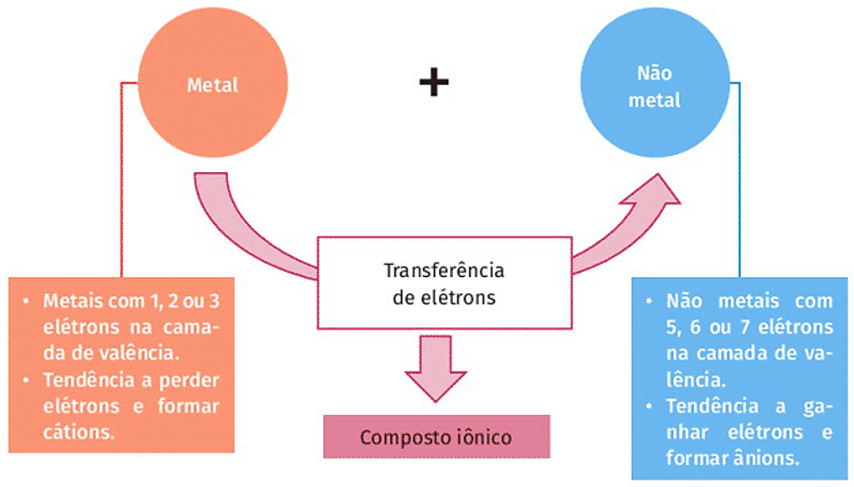
#Ligação iônica ou eletrovalente
#Acompanhar a explicação da teoria
#Teoria da apostila SAS – p. 64 a 68
ETAPA 1 – ACESSO ao Google Meet, https://bit.ly/acessomeet.
@Videoaula Complementar: https://bit.ly/c9quimica-parte1

Observação: Caso você não consiga acessar a aula pelo GoogleMeet, comunique-se com a coordenação. DEPOIS,
- ASSISTA à videoaula complementar: https://bit.ly/c9quimica-parte1
- LEIA a teoria da apostila SAS – p. 64 a 68
- FIQUE atento às mensagens que seu professor enviará para o grupo de WhatsApp

Aulas concluídas. Obrigado por sua participação.

